Roberto Fontanarrosa

Por Federico Martín Maglio
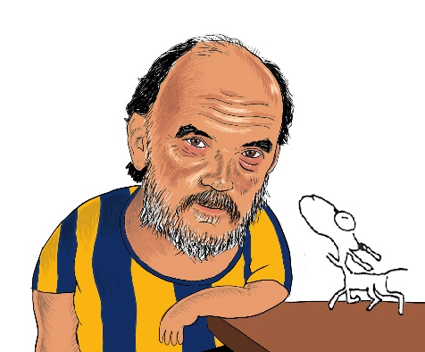
El negro Fontanarrosa se nos fue de la vida el 19 de julio de 2007 teniendo jóvenes 62 años.
Había nacido el 26 de noviembre de 1944 en la ciudad de Rosario.
Comenzó su carrera como dibujante en diversos medios gráficos. Su fama fue creciendo a fines de los sesentas y en años siguientes trabajó para medios nacionales y del exterior.
Futbolero de raza, muchas obras suyas fueron dedicadas a ese deporte. Campanella hizo “Metegol” basado en uno de sus cuentos. Humorista, narrador, ilustrador y fanático del ritual de la amistad.
Recibió menciones, premios, honores en el país y en el exterior. Reconocimiento tras reconocimiento del mundo de la cultura hispanoamericana dejaron en claro, y en vida, que el mundo se rindió frente a su genio, calidez y buena persona.

Roberto el Negro Fontanarrosa…
Su obra vive en libros, cuentos, películas (como autor y hasta actor) y en toda la gente que lo siguió y que lo descubre en cada publicación que es devorada sin pausa por más y más seguidores.
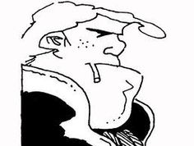
- Boogie El Aceitoso.
- Inodoro Pereyra y su perro Mendieta.
- Eulogia.
- El Cacique Lloriqueo.
- Nabucodonosor II.
- El loro Lorenzo.
- Los Galanes de las charlas de café.
- El Canaya.

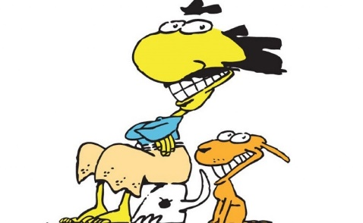
Estos personajes y tantos otros nos cuentan los pensamientos del Negro. Algunos chascarrillos…

- Ahura hay fertilización asistida. Vea el caso de la señora del viejo Aredes. Quedó embarazada. En el pueblo se comenta que al viejo lo ayudaron.

- ¿Y usted cómo se gana la vida?
- ¿Ganar? ¡De casualidá estoy sacando un empate!

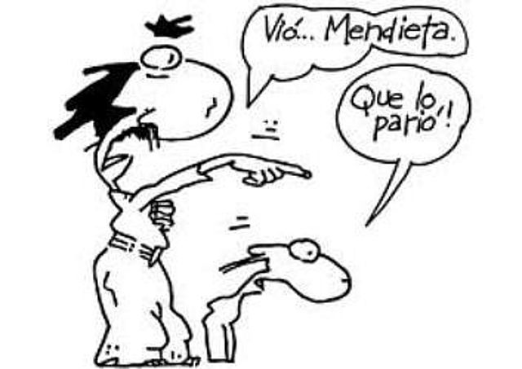
- Buenos días ¿Usted es Inodoro pereyra?
- De cuerpo presente.
- Me han dicho que es el último gaucho.
- ¡Ahijuna con la lobuna! ¡No sabía que era carrera mi amigo! ¿Y quién salió primero?

Querido Negro. Siempre en la memoria, siempre en la vida, siempre en los sentimientos… Ahora, siempre en el bar del cielo, tu casa, balconeando las nubes.

-Vió… Mendieta.
-Que lo parió.

